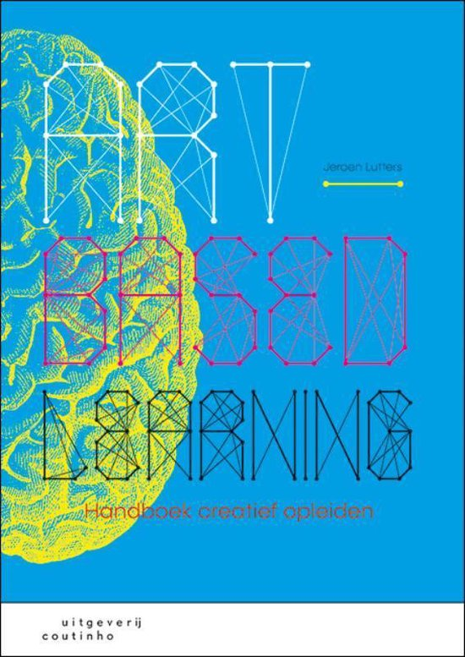

In de methode Art-Based Learning wordt de kijker in staat gesteld om met het kunstwerk in dialoog te gaan. Aan de hand van een open vraag en een aantal stappen laat Lutters (2012) zien hoe het kunstwerk een ‘sprekend object’ wordt voor de kijker. Dit gaat over leren van de kunst in een proces van levenslang leren. De methode is ontwikkeld voor studenten van hoger onderwijs (Lutters, 2012), maar volgens Verhoeven (2015) en Holtes en Kroeze (2018) is Art-Based Learning ook geschikt voor leerlingen vanaf de bovenbouw uit het voortgezet onderwijs.
Art-Based Learning is een methode die de kijker in staat stelt om een dialoog aan te gaan met het kunstwerk. Met behulp van een open vraag en een reeks stappen wordt het kunstwerk een 'sprekend object' voor de kijker. Dit proces van leren van kunst strekt zich uit over een heel leven. Hoewel oorspronkelijk ontwikkeld voor studenten in het hoger onderwijs, is Art-Based Learning ook geschikt gebleken voor leerlingen in de bovenbouw van het voortgezet onderwijs, vooral voor jongeren die op zoek zijn naar diepgang en bezig zijn met identiteitsvorming.
De methode bestaat uit vier stappen waarin de kijker een dialoog aangaat met het kunstwerk:
Stap 1: Het stellen van een zinvolle vraag De kijker formuleert een zinvolle vraag, zoals bijvoorbeeld: "Hoe kan ik meer genieten van het moment?" Volgens Lutters is de vraag die gesteld wordt van groot belang, omdat het sterk bepaalt welk antwoord de kijker zal ontvangen. Vervolgens kiest de kijker een kunstwerk of object dat relevant is voor de vraag.
Stap 2: Het kunstwerk als sprekend subject Bij deze stap laat de kijker de eerder gestelde vraag los en wordt de luisteraar terwijl het kunstwerk het sprekende subject wordt. Het kunstwerk treedt buiten zijn kader en wordt de "Ik" in het centrum, terwijl de kijker de "Jij" is in de nabijheid. De luisteraar houdt zich bezig met close reading, waarbij elk detail van het kunstwerk wordt opgenomen. Het kunstwerk wordt de protagonist en het is van belang om het kunstwerk zo lang mogelijk aan het woord te laten.
Stap 3: Het spel van laten spreken en ontvangen De toeschouwer betreedt een mogelijke wereld waarin hij samen beweegt met het kunstwerk. Er is ruimte voor vrije associaties en een "derde ruimte" waarin actualiteit, herinnering, actie en reactie naadloos in elkaar overvloeien. Hier ontstaan nieuwe verbindingen en worden nieuwe vragen opgeroepen. De toeschouwer kan zichzelf volledig onderdompelen in een ervaring en alle beelden, ervaringen, herinneringen en ideeën toelaten die op dat moment in hem opkomen.
Stap 4: Het vertellen van een eigen verhaal De laatste stap van de methode is het vertellen van een eigen verhaal waarin reflectie, begrip en betekenisgeving samenkomen. Dit verhaal geeft een voorlopig antwoord op de eerder gestelde vraag en komt voort uit het proces van Art-Based Learning. Het is een narratieve benadering die nieuwe kennis en een nieuw verhaal oplevert. De toeschouwer of onderzoeker reflecteert op zijn ervaringen en bekijkt het geheel vanuit verschillende posities, waarbij zowel het "eenvoudige zelf" als het "complexe zelf" een rol spelen. Het stimuleert zelfstandig denken.

